KÖFOP-2.1.2-VEKOP-15-2016-00001
A jó kormányzást megalapozó közszolgálat-fejlesztés

Szerző

Cím
Tanulmány (belív, arial betű, 25 %-kal világosabb fekete)

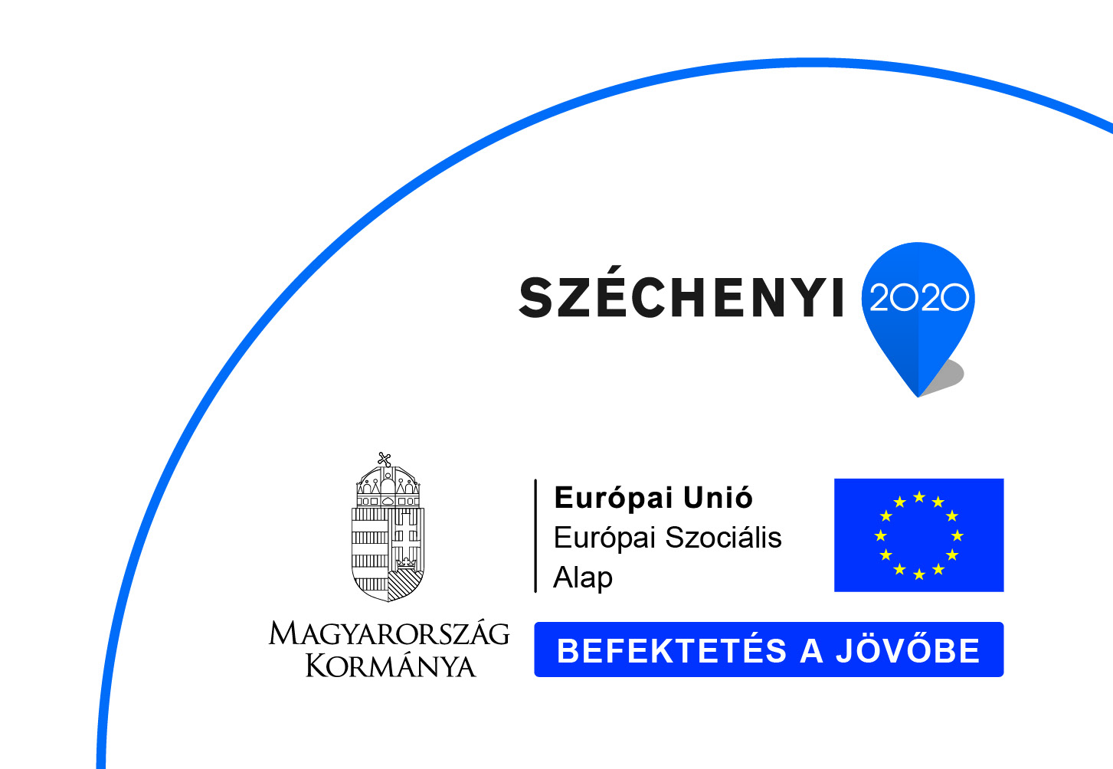
NEMZETI KÖZSZOLGÁLATI EGYETEM

